以下是我们合作公司拥有的产品体系：
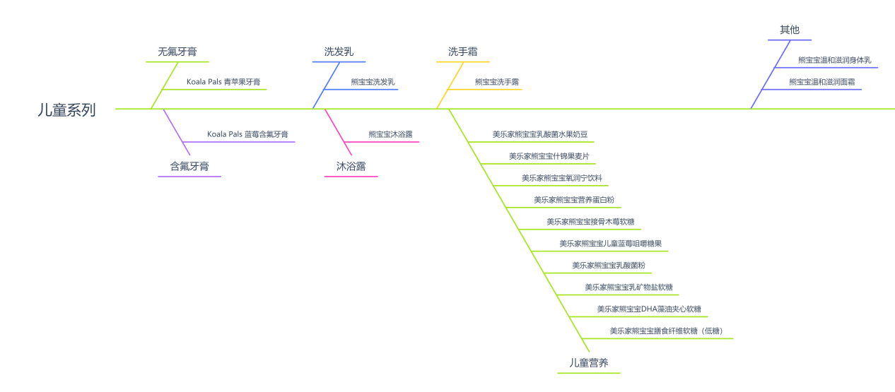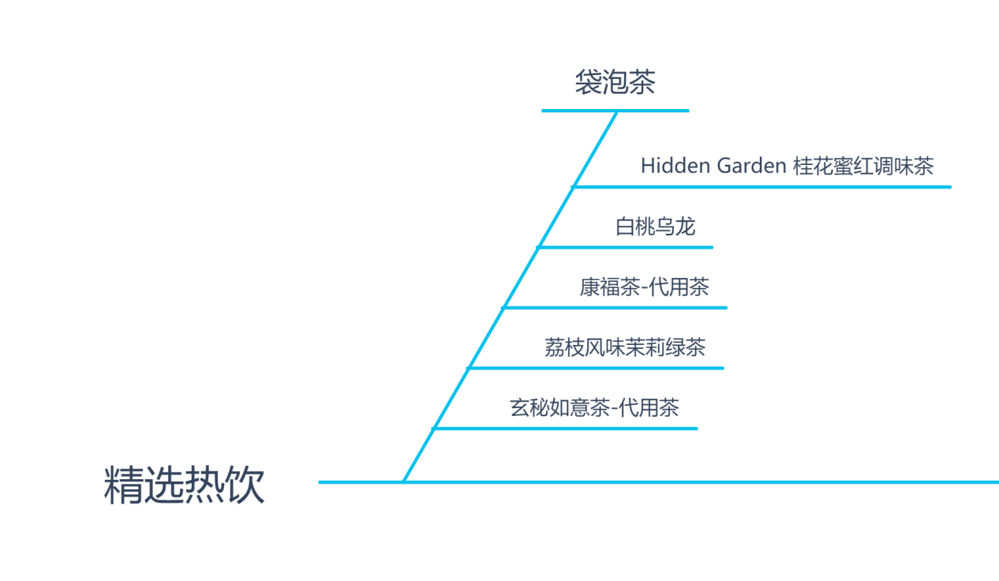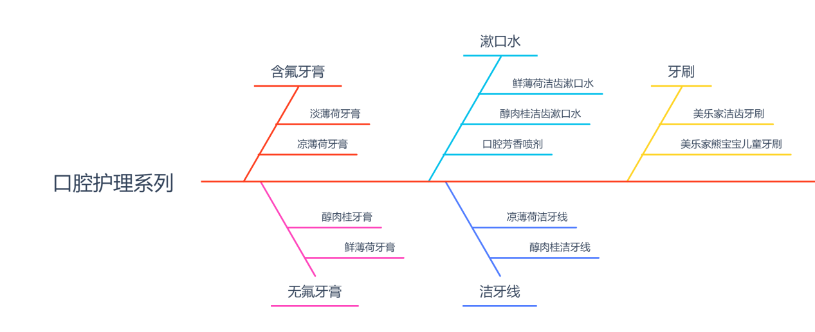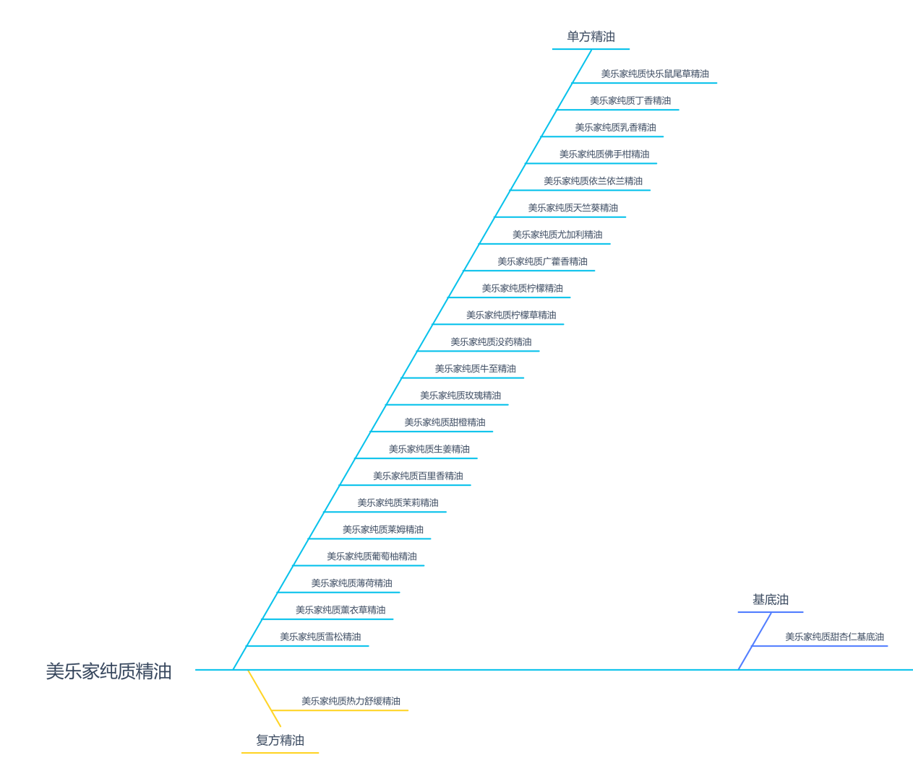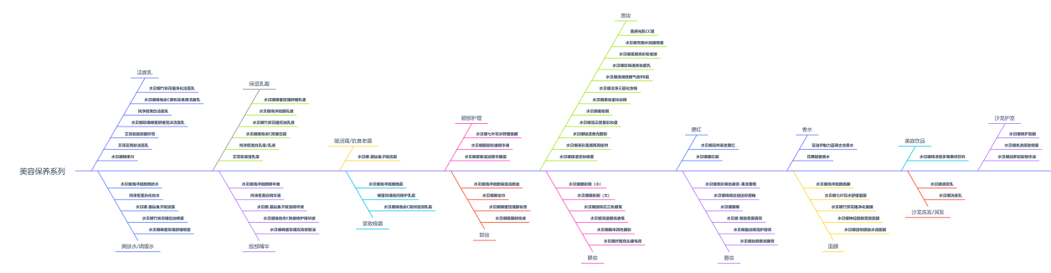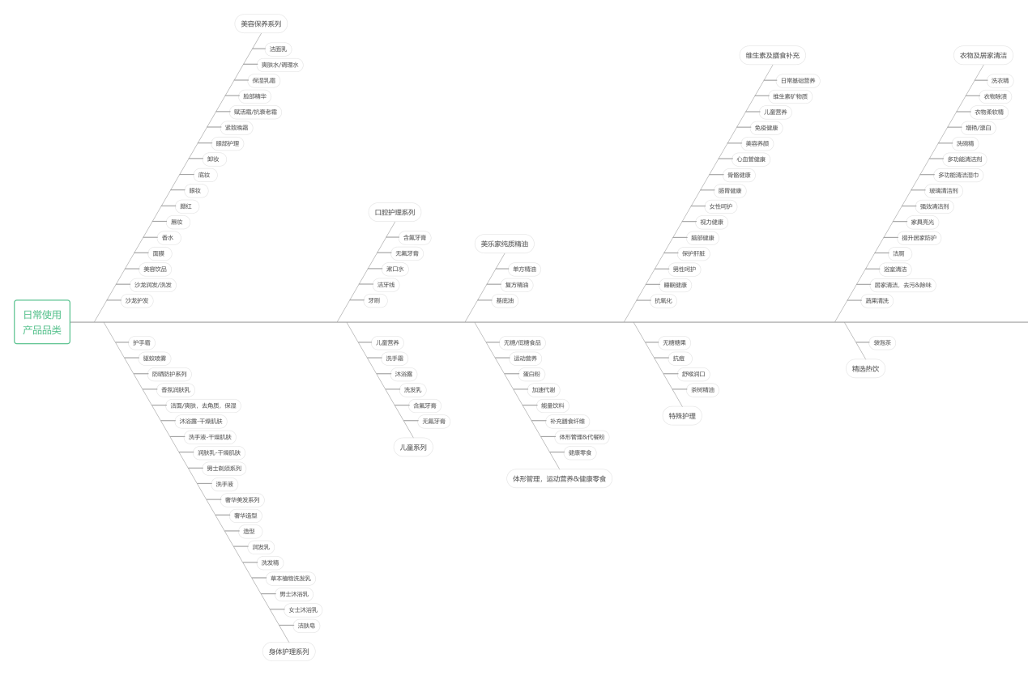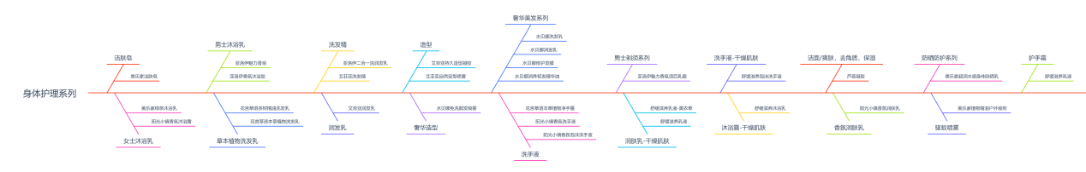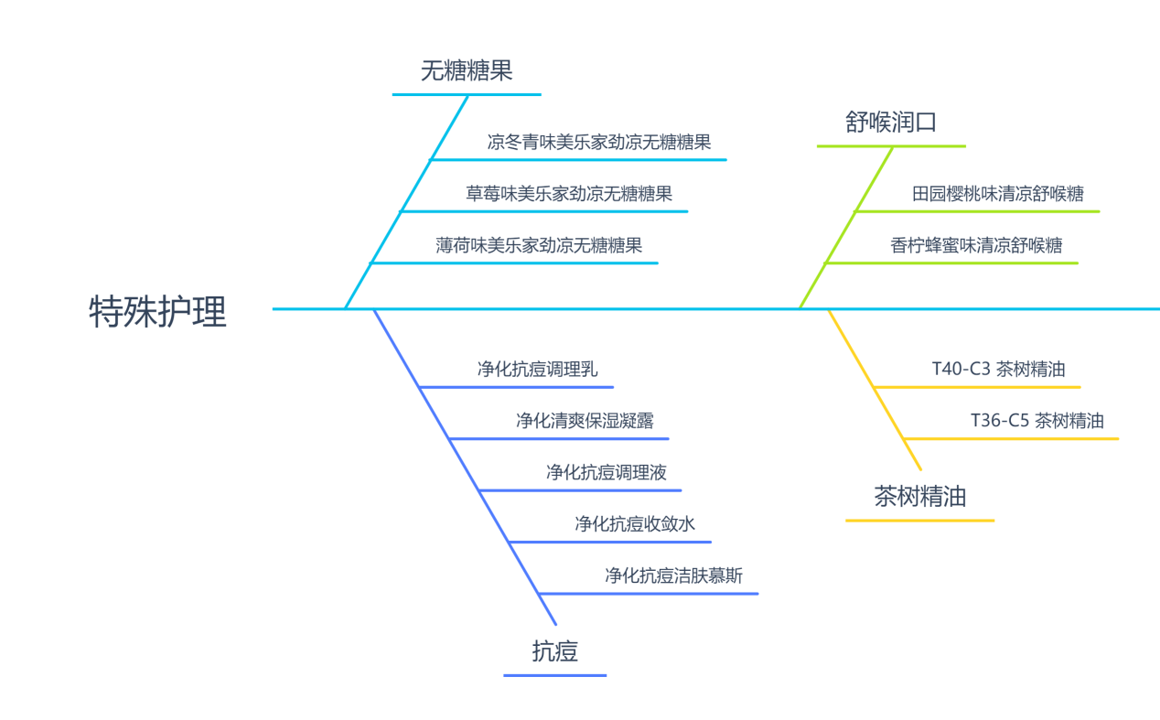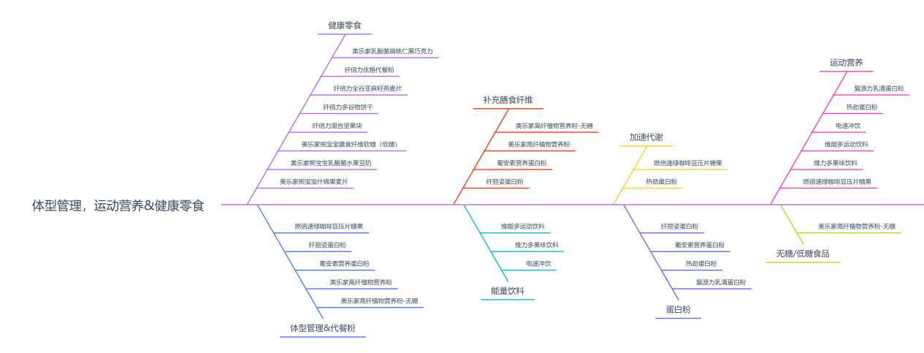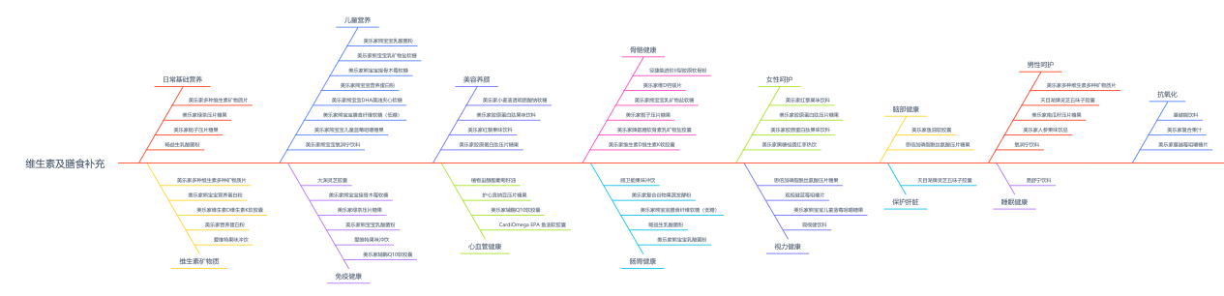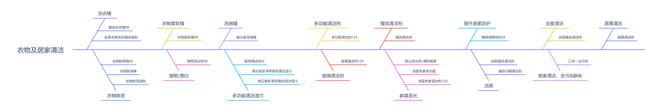
这家公司的产品品质、会员权益、服务质量都是很过关的，唯一的问题在于它的行销模式——口碑传播。这本身没有问题，但是口碑传播的特点就是时间精力都投入与回报的相关性和不确定性，这也是我想要借助互联网解决的问题。一旦通过互联网的运作打开新的行销口，形成一个可以持续运作并且可以复制的模式，这个项目就可以稳定的运行下去。我的想法是选择了营养素与减脂健身、美妆护肤、亲子关系以及精油这4个方向，做知识类的科普博主，收获流量后，通过付费社群的方式将流量引入私域池，最终的成交是通过付费社群去做的，社群的搭建我是根据剽悍江湖和樊登读书初期社群运营的框架去做的，内容和框架都有已经经过市场验证过的打法了，对于社群运营我的信心是很充足的。但是对于前端的引流和自媒体的运营我是没有经验和架构的，这也是我想通过这次内训解决的最重要的问题。同时也希望可以和你们共同验证一下我的这套体系的可行性。

